## **PHẦN D. TRẮC NGHIỆM ĐÚNG SAI**

1. Cho hàm số  có đồ thị là (C). Khi đó

**a)** Đồ thị (C) có một điểm uốn.

**b)** Đồ thị hàm số có 2 điểm cực trị.

**c)** Đồ thị hàm số luôn có giao điểm với .

**d)**  và .

**Lời giải**

|  |  |  |  |
| --- | --- | --- | --- |
| **a) Đúng** | **b) Đúng** | **c) Đúng** | **d) Sai** |

Ta có, đồ thị hàm bậc 3 luôn có một điểm uốn. Vậy a) đúng.

Mặt khác,  luôn có hai nghiệm phân biệt vì .

Do đó, đồ thị luôn có 2 điểm cực trị. Vậy b) đúng.

Hơn nữa, đồ thị hàm bậc 3 luôn có ít nhất 1 giao điểm với .

Vậy c) đúng.

đáp án d) Sai (vì  :

1. Cho hàm số , trong đó  là tham số.

**a)** Khi  thì đồ thị của hàm số cắt trục tung tại điểm 

**a)** Khi  thì đồ thị hàm số có tâm đối xứng là điểm .

**c)** Để hàm số đã cho nghịch biến trên khoảng  thì 

**d)** Để đồ thị hàm số đã cho cắt  tại ba điểm phân biệt có hoành độ lập thành một cấp số cộng thì  khi đó  là số lẻ

**LỜI GIẢI**

|  |  |  |  |
| --- | --- | --- | --- |
| **a) Đúng** | **b) Sai** | **c) Đúng** | **c) Sai** |

a) Bảng biến thiên hàm số 

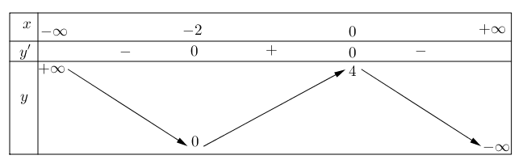

b) Đồ thị của hàm số 

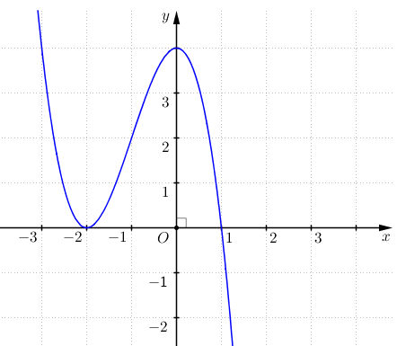

**c)** Hàm số đã cho nghịch biến trên khoảng khi và chỉ khi



Hàm số  liên tục trên 

Ta có  và . Từ đó ta được: .

**d)** Giả sử đồ thị hàm số đã cho cắt  tại ba điểm có hoành độ  theo thứ tự đó lập thành cấp số cộng, suy ra  và  là nghiệm của phương trình: . Nên ta có: 

 thay vào  ta có được .

Với  

Ta thấy đồ thị hàm số đã cho cắt  tại ba điểm lập thành cấp số cộng

1. Cho hàm số : có đồ thị là .

**a)** Đồ thị hàm số có 2 điểm cực trị

**b)** Điểm đối xứng của đồ thị có tọa độ là 

**c)** Trên đoạn  thì giá trị lớn nhất của hàm số đạt được tại 

**d)** Phương trình tiếp tuyến có hệ số góc nhỏ nhất của đồ thị  đi qua điểm 

**LỜI GIẢI**

|  |  |  |  |
| --- | --- | --- | --- |
| **a) Đúng** | **b) Đúng** | **c) Sai** | **c) Sai** |

a) b) c) Bảng biến thiên hàm số

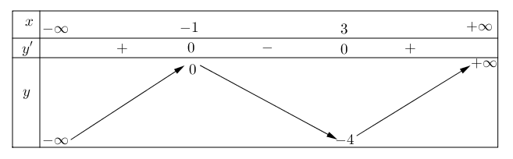

**d)** Ta có .

Đẳng thức xảy ra .

Vậy tiếp tuyến của đồ thị (C) có hệ số góc nhỏ nhất là: .

1. Cho hàm số 

a) Hàm số đồng biến trên khoảng 

b) Hàm số có 2 điểm cực trị

c) Giá trị lớn nhất của hàm số trên đoạn  bằng 

d) Số nghiệm của phương trình:  khi  là 2

**LỜI GIẢI**

|  |  |  |  |
| --- | --- | --- | --- |
| **a) Sai** | **b) Sai** | **c) Đúng** | **c) Đúng** |

Đồ thị hàm số

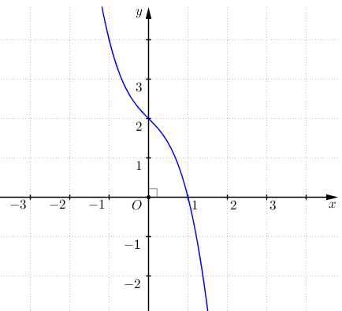

**d)** Xét đồ thị . Khi đó số nghiệm của phương trình (1) chính là số giao điểm của đồ thị (C’) và đường thẳng .

Ta có:  suy ra

Nếu  (Tức là phần đồ thị (3) nằm trên truc Ox) thì (C’) và (C) trùng nhau.

* Nếu , khi đó mọi điểm  thuộc (C’) thì  còn  thuộc (3) thì  suy ra  và  đối xứng nhau qua trục Ox hay là (3) và (C’) đối xứng nhau qua trục Ox.

***Cách vẽ:***

**B 1** : Giữ nguyên đồ thị (C) ứng với phần  (Phần đồ thị nằm trên Ox).

**B 2** : Lấy đối xứng qua trục Ox đồ thị (3) phần (Phần nằm phía dưới trục Ox).

Ta có đồ thị (C’)

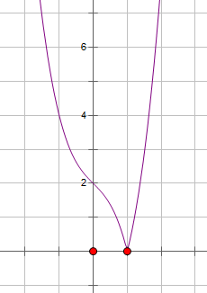

Dựa vào đồ thị (C’) ta có :

Nếu  và (C’) không cắt nhau vô nghiệm

Nếu cắt (C’) tại một điểm  có một nghiệm

Nếu  cắt (C’) tại hai điểm  có hai nghiệm.

1. Cho hàm số  có đồ thị là 

**a)** Điểm đối xứng của đồ thị có tọa độ là 

b) Đồ thị  cắt trục hoành tại 3 điểm phân biệt

**c)** Có 4 giá trị nguyên của  để phương trình  có ba nghiệm phân biệt.

**d)** Có 3 giá trị nguyên của  để phương trình:  có 4 nghiệm phân biệt

**LỜI GIẢI**

|  |  |  |  |
| --- | --- | --- | --- |
| **a) Đúng** | **b) Đúng** | **c) Sai** | **c) Đúng** |

**Đồ thị hàm số**

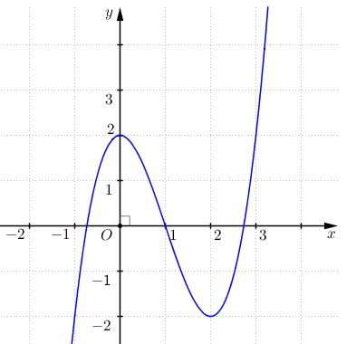

**c)** Ta có phương trình .

Phương trình (1) có ba nghiệm phân biệt đường thẳng  cắt (C) tại ba điểm phân biệt.

**d)** Ta có phương trình (2) 

 số nghiệm của phương trình (2) chính là số giao điểm của hai đồ thị . Dựa vào đồ thị (C’), ta có:

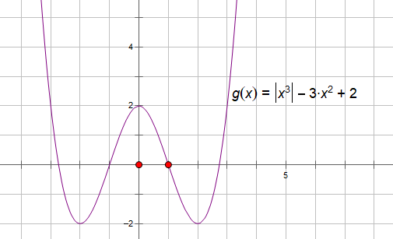

 không cắt đồ thị (C’) nên phương trình (2) vô nghiệm.

 cắt (C’) tại hai điểm phân biệt nên phương trình (2) có hai nghiệm phân biệt.

 cắt (C’) tại ba điểm phân biệt nên phương trình (2) có ba nghiệm phân biệt.

 cắt (C’) tại bốn điểm phân biệt nên phương trình (2) có bốn nghiệm phân biệt.

1. Cho hàm số  có đồ thị là (C).

**a)** Đồ thị (C) cắt trục tung tại điểm có tung độ bằng 1

b) Có 2 phương trình tiếp tuyến của (C), song song với đường thẳng .

**c)** Có 1 giá trị nguyên của  để phương trình có bốn nghiệm phân biệt : .

**d)** Biết  thì phương trình :  có 4 nghiệm phân biệt khi đó 

**LỜI GIẢI**

|  |  |  |  |
| --- | --- | --- | --- |
| **a) Đúng** | **b) Đúng** | **c) Sai** | **c) Sai** |

**Đồ thị hàm số (C)**

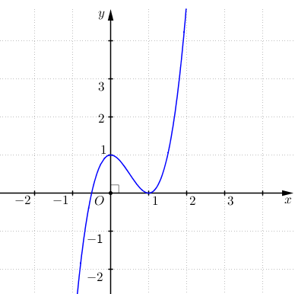

**b)** Gọi  là tiếp điểm.

Ta có : 

 phương trình tiếp tuyến 

 phương trình tiếp tuyến .

**c)** Phương trình ,số nghiệm của phương trình là số giao điểm của hai đồ thị : 

Dựa vào đồ thị (C’) ta có  là những giá trị cần tìm.

**d)** Điều kiện : 

Phương trình ,số nghiệm của phương trình là số giao điểm của hai đồ thị 

Dựa vào đồ thị  suy ra :

 phương trình vô nghiệm

 phương trình có một nghiệm (loại nghiệm )

phương trình có đúng bốn nghiệm

phương trình có đúng ba nghiệm

phương trình có đúng hai nghiệm.

1. Cho hàm số  có đồ thị là (C)

**a)** Đồ thị  cắt trục hoành tại 3 điểm phân biệt

b) Đồ thị  đối xứng qua điểm  khi đó 

**c) P**hương trình tiếp tuyến của (C) tại điểm có hoành độ  đi qua điểm 

**d)**  là phương trình tiếp tuyến của (C) có hệ số góc nhỏ nhất

**LỜI GIẢI**

|  |  |  |  |
| --- | --- | --- | --- |
| **a) Sai** | **b) Đúng** | **c) Sai** | **c) Đúng** |

Đồ thị hàm số

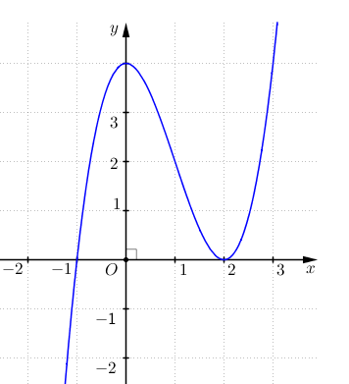

**c)** Phương trình tiếp tuyến d của (C) tại điểm có hoành độ x = 3

 hay .

Suy ra phương trình d: 

**d)** Hệ số góc của tiếp tuyến (D) của (C) là

=  

( là hoành độ tiếp điểm của (D) với (C)),suy ra phương trình tiếp tuyến (D) cần tìm là: .

1. Cho hàm số (1).

**a)** Khi  đồ thị hàm số cắt trục hoành tại 1 điểm phân biệt

b) Đồ thị hàm số luôn đi qua điểm 

**c)** Phương trình tiếp tuyến của đồ thị hàm số song song với đường thẳng  đi qua điểm 

**d)** Có 1 giá trị nguyên của tham số  để đồ thị hàm số (1) có điểm cực đại và điểm cực tiểu có hoành độ lớn hơn .

**LỜI GIẢI**

|  |  |  |  |
| --- | --- | --- | --- |
| **a) Đúng** | **b) Đúng** | **c) Sai** | **c) Sai** |

a) Đồ thị hàm số khi 

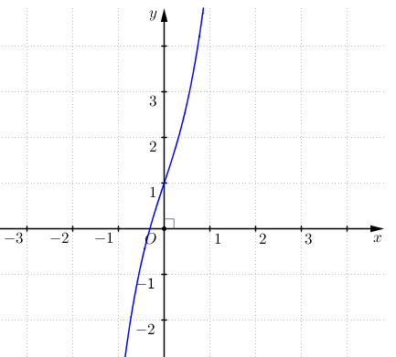

**c)** Gọi  là tiếp tuyến của (C) song song với đường thẳng (D): thì hệ số góc của d:   ( là hoành độ tiếp điểm của d với (C))

Phương trình tiếp tuyến d có dạng 

Khi  thì phương trình của d là , phương trình này bị loại vì khi đó 

Khi  thì phương trình d là 

Vậy phương trình tiếp tuyến cần tìm là 

**d)** 

Đồ thị hàm số (1) có điểm cực đại và điểm cực tiểu có hoành độ lớn hơn 

Phương trình  có hai nghiệm phân biệt lớn hơn .

* Phương trình  có hai nghiệm phân biệt  (a).

Khi đó hai nghiệm của phương trình  là

.

Vì  do đó  đều lớn hơn  khi và chỉ khi 



1. Cho hàm số  ( m là tham số).

**a) Khi  đồ thị hàm số cắt trục hoành tại 3 điểm phân biệt**

**b) Khi  đồ thị hàm số có 2 điểm cực trị**

**c)** Để hàm số (1) nghịch biến trên  khi 

**d)** Để trên đồ thị của hàm số (1) tồn tại một cặp điểm  ( khác ) đối xứng với nhau qua gốc tọa độ  khi và chỉ khi 

**LỜI GIẢI**

|  |  |  |  |
| --- | --- | --- | --- |
| **a) Đúng** | **b) Đúng** | **c) Sai** | **c) Đúng** |

**Đồ thị hàm số** khi .

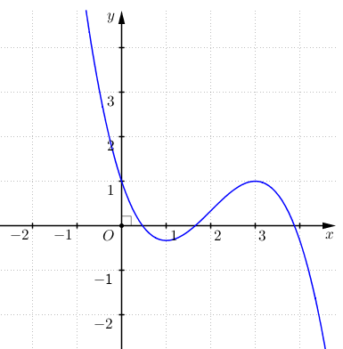

**c)** .

Hàm số (1) nghịch biến trên 



**d)** Ta có  và  đối xứng qua gốc tọa độ  .

M và N thuộc đồ thị của hàm số (1) khi và chỉ khi



Cộng hai phương trình (2) và (3), vế với vế ta được:(4)

 tồn tại (4) có nghiệm 

1. Cho hàm số , trong đó là tham số.

**a)** Với  thì đồ thị hàm số cắt trục hoành tại 3 điểm phân biệt

b) Với  thì đồ thị hàm số đối có điểm đối xứng là 

**c) Đ**ể hàm số đã cho nghịch biến trên khoảng  thì 

**d)** Để đồ thị hàm số đã cho cắt  tại ba điểm phân biệt có hoành độ lập thành một cấp số cộng thì , khi đó  là nghiệm của phương trình 

**LỜI GIẢI**

|  |  |  |  |
| --- | --- | --- | --- |
| **a) Sai** | **b) Đúng** | **c) Đúng** | **c) Đúng** |

Đồ thị hàm số

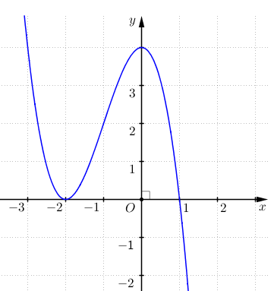

**c)** Hàm số đã cho nghịch biến trên khoảng khi và chỉ khi



Hàm số  liên tục trên 

Ta có  và . Từ đó ta được: .

**d)** Giả sử đồ thị hàm số đã cho cắt Ox tại ba điểm có hoành độ  theo thứ tự đó lập thành cấp số cộng, suy ra  và  là nghiệm của phương trình: (*). Nên có: 

 thay vào (*) ta có được .

Với 

Ta thấy đồ thị hàm số đã cho cắt Ox tại ba điểm lập thành cấp số cộng

Vậy  là giá trị cần tìm.

1. Cho .

a) Hàm số đã cho đồng biến trên khoảng 

b) Hàm số đã cho có hai điểm cực trị

c) Đồ thị hàm số cắt trục hoành tại 3 điểm phân biệt

**d)** Phương trình  có 6 nghiệm thực

**Lời giải**.

|  |  |  |  |
| --- | --- | --- | --- |
| **a) Sai** | **b) Đúng** | **c) Đúng** | **c) Sai** |

Đặt 

Suy ra . Khi đó . Ta có, bảng biến thiên

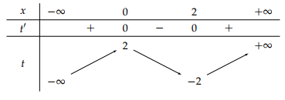

Khi đó  trở thành:



Từ bảng biến thiên ta có

+) Với , phương trình (*) có 3 nghiệm phân biệt.

+) Với , phương trình (*) có 3 nghiệm phần biệt khác 3 nghiệm trên.

+) Với , phương trình (*) có 1 nghiệm khác 6 nghiệm trên.

Vậy phương trình đã cho có 7 nghiệm.